วันที่ 3/12/2012

เรียน  คุณ โอภาสทราบ   
เรื่อง สั่งซื้ออุปกรณ์ซ่อมท่อน้ำร้อนในห้องปั้ม  A  
  บันทึกงานตรวจเช็คช่าง Z Through พบว่า ท่อน้ำร้อนของระบบปั้มจ่ายน้ำร้อนเข้าห้องพักลูกค้า

ท่อเริ่มผุ และมีน้ำรั่วซึม

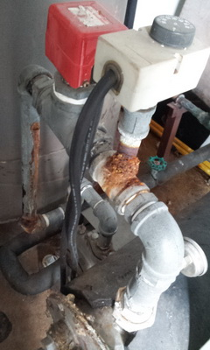

**ท่อน้ำร้อนในห้องปั้ม A เริ่มผุ**

**มีน้ำรั่วซึม หลายจุด**

**ดังนั้นจึงเรียนมาเพื่อขออนุมัติ สั่งซื้อ อุปกรณ์มาซ่อมบำรุงดังนี้ครับ**

* **ท่อแสตนเลส**  ขนาด 1 นิ้ว ยาว 8 ซ.ม. สต๊าฟเกลียว 2 ด้าน จำนวน 2 ท่อน
* **ท่อแสตนเลส**  ขนาด 1 นิ้ว ยาว 9 ซ.ม. สต๊าฟเกลียว 2 ด้าน จำนวน 1 ท่อน
* **ท่อแสตนเลส**  ขนาด 1 นิ้ว ยาว 31 ซ.ม. สต๊าฟเกลียว 2 ด้าน จำนวน 1 ท่อน
* **ท่อแสตนเลส**  ขนาด 1 นิ้ว ยาว 37 ซ.ม. สต๊าฟเกลียว 2 ด้าน จำนวน 2 ท่อน
* **ท่อแสตนเลส**  ขนาด 4 หุน ยาว 6 ซ.ม. สต๊าฟเกลียว 2 ด้าน จำนวน 2 ท่อน
* **ข้อต่องอเกลียวใน 90 องศา แสตนเลส**  ขนาด 1 นิ้ว จำนวน 6 ตัว
* **ข้อต่อตรงเกลียวใน แสตนเลส**  ขนาด 1.5 นิ้วลด 1 นิ้ว จำนวน 3 ตัว
* **ข้อต่อสามทางเกลียวใน แสตนเลส**  ขนาด 1.5 นิ้ว จำนวน 1 ตัว
* **ข้อต่อสามทางเกลียวใน แสตนเลส**  ขนาด 1 นิ้วลด 4 หุล จำนวน 2 ตัว
* **ข้อต่อตรงเกลียวใน แสตนเลส**  ขนาด 4 หุล จำนวน 1 ตัว
* **ข้อต่อนิปเปิล แสตนเลส**  ขนาด 1 นิ้ว จำนวน 7 ตัว
* **ข้อต่อยูเนียน แสตนเลส**  ขนาด 1 นิ้ว จำนวน 1 ตัว

**จึงเรียนมาเพื่อทราบ**

**รุ่งโรจน์ โล่ห์ทองคำ**

**รองผู้จัดการแผนกช่าง**